

TRAKYA ÜNİVERSİTESİ MÜHENDİSLİK FAKÜLTESİ
BİLGİSAYAR MÜHENDİSLİĞİ BÖLÜMÜ

MOBİL UYGULAMA GELİŞTİRME I DERSİ
PROJE RAPORU

PROJE ADI:
BURÇ YORUMU UYGULAMASI

PROJE EKİBİ:
1221602083 – Ferhat ÖZGEN

Edirne - 2025

İÇİNDEKİLER

- GİRİŞ VE PROJENİN TANITIMI 3
  - Projenin Amacı 3
  - Projenin Kapsamı 3
- GEREKSİNİM ANALİZİ 3
  - Platform Seçimi 3
  - Kullanılan Araç ve Teknolojiler 3
- TASARIM 4
  - Proje Yapısı 4
  - Kullanıcı Arayüzü 4

GİRİŞ VE PROJENİN TANITIMI

Projenin Amacı
Projede Android tabanlı mobil cihazlarda çalışacak şekilde geliştirilmiş olan bir burç yorumu uygulaması anlatılmaktadır. Uygulamanın amacı kullanıcının günlük, haftalık ve aylık burç yorumlarına ulaşmasını sağlamaktadır. Bu amacın haricinde çeşitli özellikler de mevcuttur. Bu özellikler; astroloji veya burçlar hakkında rastgele bir bilgi edinilmesinin sağlanması ve burçlar hakkında genel bilgi ve o burca sahip olan ünlü isimlerin gösterilmesidir. Tüm bu özellikler kullanıcılara sade ve kullanışlı bir arayüzle sunulmaktadır.

Projenin Kapsamı
Projemizin kapsamı şu şekilde özetlenebilir:
- Kullanıcı Arayüzü (UI): Uygulama, Projenin Amacı (1.1) kısmında belirtilen özelliklerin kullanıcılara gösterilmesini sağlayan bir kullanıcı arayüzüne sahiptir. Bu arayüz tasarlanırken işlevsellik, kolay kullanım, sadelik gibi temel hedeflerin gerçekleştirilmesi göz önünde bulundurulmuştur.
- Yapay Zekâ Entegrasyonu: Kullanıcıların elde etmek istediği günlük, haftalık ve aylık burç yorumları bilgisi yapay zekâ entegrasyonu sayesinde dinamik olarak elde edilmekte ve kullanıcıya sunulmaktadır. Ayrıca ilginç astrolojik bilgiler de aynı şekilde yapay zekâ sayesinde elde edilebilmektedir.

GEREKSİNİM ANALİZİ

Platform Seçimi
Projenin kullanıcılara sunulacağı platform seçilirken global ölçekte daha fazla kullanıcıya sahip olan Android platformu seçilmiştir. Günümüzde akıllı cep telefonlarının bu kadar yaygın olması uygulamaya erişim kolaylığı sağlamaktadır. Akıllı bir cep telefonu ve internet bağlantısı uygulamayı kullanmak için yeterlidir.

Kullanılan Araç ve Teknolojiler
Proje geliştirilirken çeşitli aşamalarda farklı teknolojilerden yararlanılmıştır. Projenin geliştirildiği programlama dili Kotlin’dir. Kotlin Android tarafından mobil uygulama geliştirmede kabul gören ve desteklenen bir programlama dilidir. Jetpack Compose, Google tarafından Kotlin'de platformlar arası geliştirme için geliştirilen açık kaynaklı, reaktif bir kullanıcı arayüzü çerçevesidir. Projede Jetpack Compose kullanılmıştır. Uygulamanın geliştirilmesi esnasında Android Studio isimli IDE (Integrated Development Environment) kullanılmıştır. Bu IDE sunduğu mobil cihaz emülatörü, kod düzenleme yardımları gibi geliştirme sürecine katkı sağlayan pek çok özelliğe sahiptir. Günlük, haftalık, aylık burç yorumlarının ve ilginç astrolojik bilgilerin elde edilmesi ve kullanıcıya sunulması aşamasında Google tarafından sunulan Gemini 2.0 Flash yapay zeka modeli kullanılmıştır. Kullanıcı ilgili kısımlarla etkileşime girdiğinde yapay zeka asistanına istek gönderilmekte ve elde edilen sonuçlar uygulamada gösterilmektedir

TASARIM
  - Proje Yapısı
Projenin tasarlanmasında her bir işlevi veya sayfanın tasarımını sağlayacak olan kodlar farklı dosyalarda tutularak uygulama geliştirme aşamasında uyulması tavsiye edilen tasarım kurallarına dikkat edilerek özenli bir uygulama geliştirme süreci ilerletilmiştir.

  - Kullanıcı Arayüzü
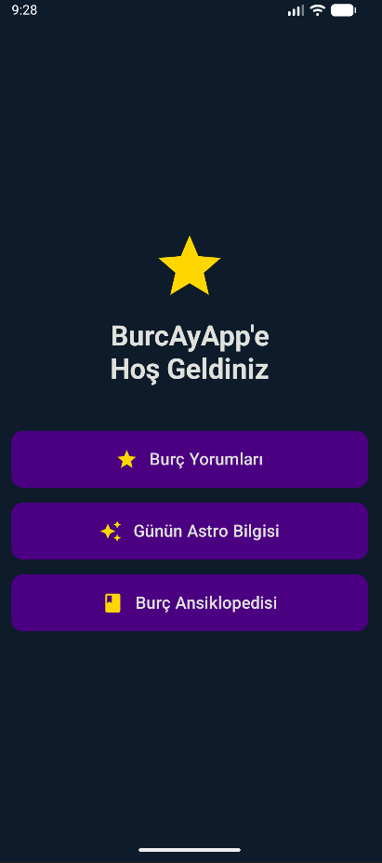
Kullanıcı arayüzünün sade, şık, işlevsel ve kullanıcı dostu şekilde geliştirilmesi hedeflenmiştir. Uygulama açılırken uygulamanın adı ve logosu gözükerek kullanıcıya dinamik bir görünüm sağlanmaktadır. Ayrıca bu ekran kullanıcının uygulamanın açılmakta olduğunu anlamasını sağlamakta ve beklemenin sıkıcılığını azaltmaktadır. Bu ekran görsel Şekil 3.1’de gösterilmiştir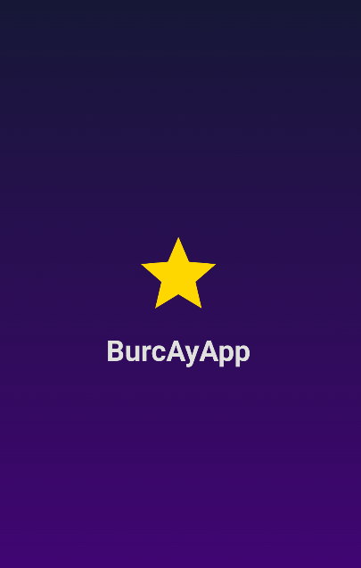
Şekil 3.2 Uygulama Ana Ekranı
Şekil 3.1 Uygulama Açılış Ekranı

Uygulamanın ana ekranında uygulama adı ve logosu bulunmaktadır ve kullanıcı hoş geldiniz mesajıyla karşılanmaktadır. Burç Yorumları, Günün Astrolojik Bilgisi ve Burç Ansiklopedisi butonları kullanıcıyı gerekli sayfalara yönlendirmektedir. Bahsedilen ana sayfa ekranı şekil 3.2’de gösterilmektedir.
Şekil 3.4 Günlük, Haftalık, Aylık Burç Yorumu Sayfası
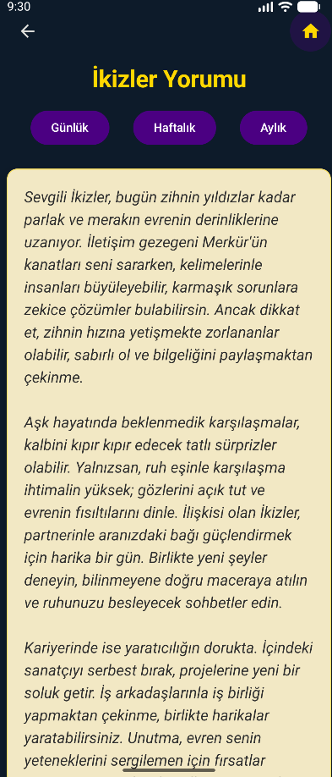
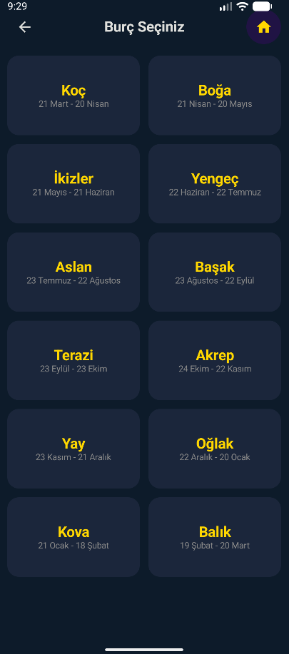
Şekil 3.3 Burç Yorumları Ana Sayfası

12 adet burcun her birinin adının ve başlangıç-bitiş tarihinin bulunduğu alanlar şekil 3.3’te gösterilmiştir. Bu ekranda yorumuna ulaşılmak istenen burç seçilerek şekil 3.4’teki burç yorumu sayfasına ulaşılır. Bu sayfada üstte bulunan butonlardan günlük, haftalık ve aylık burç yorumu tercihinde bulunulabilir. Ayrıca şekil 3.3 ve şekil 3.4’te sağ üstte bulunan ev ikonu sayesinde uygulamanın ana sayfasına dönüş sağlanabilmektedir.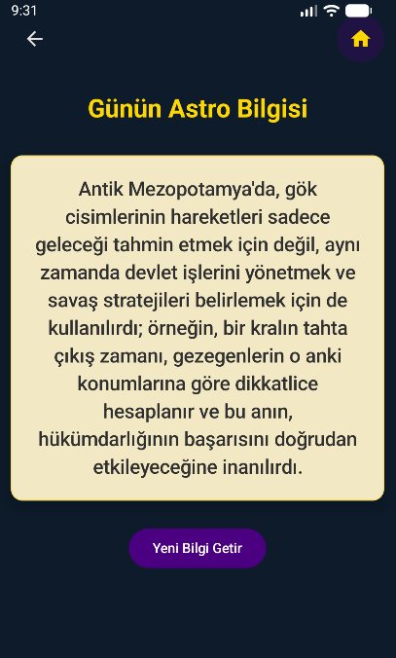
Şekil 3.5 Günün Astrolojik Bilgisi Ekranı

Her defasında rastgele bir ilginç astrolojik bilgi veren Günün Astro Bilgisi sayfası şekil 3.5’te gösterilmiştir. Yeni Bilgi Getir butonuna tıklandığında ekranda gösterilen bilgi değişerek yeni bir bilgi gösterilmektedir.

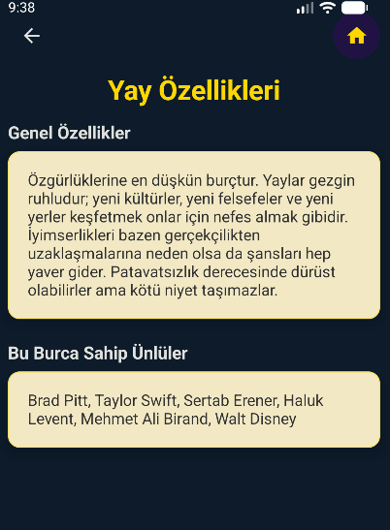
Şekil 3.6 Burç Ansiklopedisi Ekranı

Burçların genel özellikleri ve doğum tarihleri o burca denk gelen insanların gösterilmesini sağlayan Burç Ansiklopedisi’nde burç seçilmesini sağlayan ekranın tasarımı Burç Yorumları Ana Sayfası ile aynı tasarıma sahiptir ve bu tasarım şekil 3.3’te gösterilmiştir. Burçlar hakkında genel bilgilerin ve o burca sahip olan ünlü kişilerin gösterildiği Burç Ansiklopedisi Ekranı şekil 3.6’da gösterilmiştir.

Projede sahip olunan tüm ekranlar responsive yapıdadırlar. Hem dikey kullanımda hem yatay kullanımda stabil ve performanslı olarak çalışmaktadırlar. Bunların beklendiği şekilde çalıştığı test edilmiş ve gerekli düzeltmeler yapılmıştır. Arayüzün tasarımında mor, lacivert ve sarı gibi uzayı, astrolojiyi temsil eden renkler tercih edilmiştir. Burç yorumlarının yazılı olduğu kısımda parşömen rengi kullanılarak astrolojinin eskiliğine vurgu yapılmış ve arkaplan rengiyle kontrast yaratılmıştır.

KAYNAKÇA
- Android Developers. (2025). Android Studio User Guide. Erişim adresi: https://developer.android.com/studio/intro [Erişim Tarihi: Aralık 2025]
- JetBrains. (2025). Kotlin Programming Language Documentation. Erişim adresi: https://kotlinlang.org/docs/home.html
- Google Developers. (2025). Jetpack Compose UI Framework. Erişim adresi: https://developer.android.com/jetpack/compose
- Google AI for Developers. (2025). Gemini API Documentation & Models (Gemini 2.0 Flash). Erişim adresi: https://ai.google.dev/models/gemini
- Google Material Design. (2025). Material Design 3 Guidelines. Erişim adresi: https://m3.material.io/
- Meier, R. (2023). Professional Android 4 Application Development. Wrox Press

